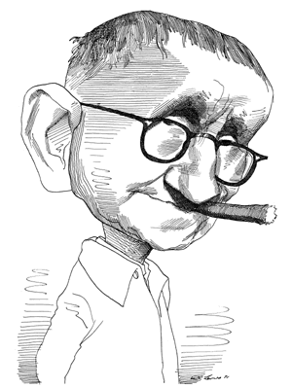

TEXTARBEITSHEFT
Bertolt Brecht
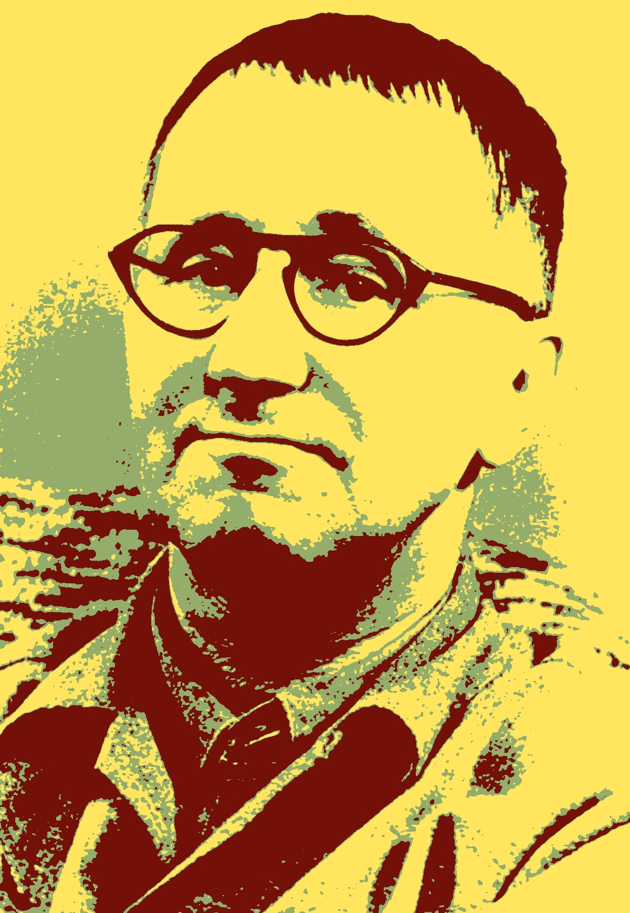
Bliver fred til krig,
lige så naturligt som vinter bliver til forår?
En digter er flygtet fra brændende bøger, censur og forfølgelse, og forsøger med sine digte, at sætte ord og billeder på den verden han elsker og frygter

Bertolt Brecht, 1898-1956
Tysk dramatiker, forfatter, samfundskritiker

Bertolt Brecht, den berømte tyske dramatiker, boede fra 1933-39 i et idyllisk hus i Skovsbostrand ved Svendborg, på flugt fra det nazistiske styre.
»Er I klar over, at Brecht aldrig nogensinde lærte at tale dansk, selv om han boede her i seks år?«
Vi griner.
Samtidig kan vi godt se pointen og den pinlige sammenligning med kravene til flygtninge i Danmark i dag.

Alfabet (1934)
In 25 Strophen, von A = Adolf Hitler bis Z = Zwei Knaben, dichtete Bertolt Brecht dieses Alfabet speziell für Kinder. https://keffets-red-law.jimdo.com/alfabet-1934-b-brecht/
- Illustration zu den Texten
- Aktualisierung der Texte

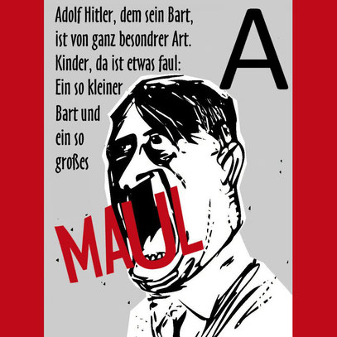

Tierverse (1934)
Bertolt Brecht: Die Gedichte von Bertolt Brecht in einem Band; Suhrkamp Verlag Frankfurt am Main 1981 (11. Auflage 2002); Kinderlieder 1934
- Illustration zu den Texten (sieh Es war einmal ein Rabe)
- „Der Panther“ von Rainer Maria Rilke
- „Tierisches Getümmel“ von Andreas Greve
- Eigene Tiergedichte schreiben und illustrieren
Es war einmal ein Adler
Der hatte viele Tadler
Die machten ihn herunter
Und haben ihn verdächtigt
Er könne nicht schwimmen im Teich.
Da versuchte er es sogleich
Und ging natürlich unter.
(Der Tadel war also berechtigt.)
Es war einmal ein Rabe
Ein schlauer alter Knabe
Dem sagte ein Kanari, der
In seinem Käfig sang: Schau her
Von Kunst
Hast du keinen Dunst.
Der Rabe sagte ärgerlich:
Wenn du nicht singen könntest
Wärst du so frei wie ich.
Es war einmal ein Igel
Der fiel in einen Tiegel
Mit ranzigem Salatöl und
Das hat die Stacheln aufgeweicht
Da trat er in den Völkerbund.
Von einem blinden Tiger
Wurd er dann dort herumgereicht
Als ein bekehrter Krieger.
Es war einmal eine Kellerassel
Die geriet in ein Schlamassel
Der Keller, in dem sie asselte
Brach eines schönen Tages ein
So daß das ganze Haus aus Stein
Ihr auf das Köpfchen prasselte.
Sie soll religiös geworden sein.
Es war einmal ein Hund
Der hatte einen zu kleinen Mund
Da konnte er nicht viel fressen
Da freute sein Herr sich dessen
Er sagte: Dieser Hund
Ist ein guter Fund.
Es war einmal ein Schwein
Das hatte nur ein Bein.
Einmal war es in Eil
Da rutschte es auf dem Hinterteil
Ins Veilchenbeet hinein:
Es war ein rechtes Schwein.
Es war einmal ein Huhn
Das hatte nichts zu tun.
Es gähnte alle an.
Doch als es so den Mund aufriß
Da sagte ein Hund: Je nun
Du hast ja keinen einzigen Zahn!
Da ging das Huhn zum Zahnarzt
Und kaufte sich ein Gebiß.
Jetzt kann es ruhig gähnen
Mit seinen neuen Zähnen!
Es war einmal ein Kamel
Das sah in Posemuckel
einen Mann mit einem Buckel
Es blickte auf ihn scheel
Und sagte: Nebenbei
Ich habe zwei.
Es war einmal ein Pferd
Das war nicht sehr viel wert
Für das Rennen war es zu dumm
Vor den Wagen gespannt, fiel es um
Da wurde es Politiker
Es ist jetzt hoch geehrt.
Es war einmal ein Elefant
Der hatte keinen Verstand
Drum schleppte er einmal auf Befehl
Zwanzig Bäume statt zwei
Und brach ein Bein dabei.
Ein Dummkopf, meiner Seel!
Es war einmal eine Maus
Die war einmal nicht zu Haus
Da fischte des Königs Koch
Eine Nuß aus ihrem Loch
Er fischte sie heraus
Und machte für das Schloßpersonal
Ein Mittagessen draus.
Es war einmal ein Aal
Der meinte, er sei aus Stahl
Er ging in vollem Frieden
Stracks in ein Waffenarsenal
Und bat, man solle fürs Vaterland
Einen Ehrendolch aus ihm schmieden.
Es heißt, daß er’s nicht überstand.
Es war einmal eine Ziege
Die sagte: An meiner Wiege
Sang man mir, ein starker Mann
Wird kommen und mich frein.
Der Ochse sah sie komisch an
Und sagte zu dem Schwein:
Das wird der Metzger sein.
Es war einmal eine Brillenschlange
Die tat Dienst als Fahnenstange
Stach sie den Fahnenträger dann
Gab er sie einem anderen Mann
Und starb fürs Vaterland als Held.
Die Brillenschlange sagte: So
Die Fahnenstange steht, wenn der Mann auch fällt!
(Es klang sehr hoffnungsfroh!) Bitten der Kinder

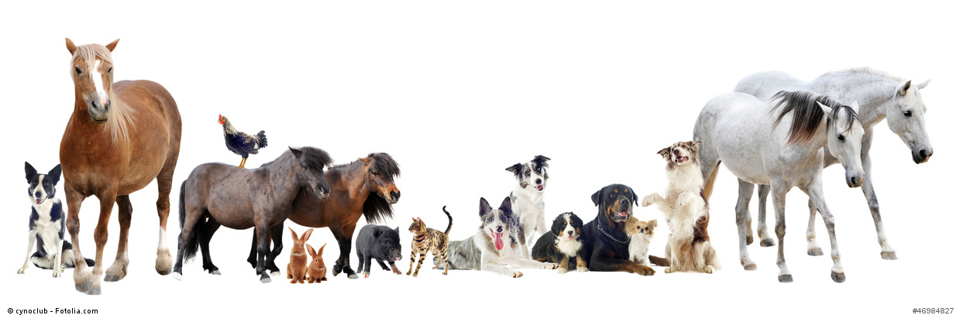

Die alternative weltoffene Deutschlandhymne
Text: Bertolt Brecht
Musik: Joseph Haydn
- Alternative Hymne hören
http://www.leitkultur-humanismus.de/hymne.mp3
- Lesen: Text aus „Mittendrin“, Alinea – Deutsche Nationalhymne, Auferstanden aus Ruinen
Anmut sparet nicht noch Mühe  Leidenschaft nicht noch Verstand  Daß ein gutes Deutschland blühe  Wie ein andres gutes Land. | Und nicht über und nicht unter  Andern Völkern wolln wir sein  Von der See bis zu den Alpen  Von der Oder bis zum Rhein
Daß die Völker nicht erbleichen  Wie vor einer Räuberin  Sondern ihre Hände reichen  Uns wie andern Völkern hin. | Und weil wir dies Land verbessern  Lieben und beschirmen wir's  Und das liebste mag's uns scheinen  So wie andern Völkern ihrs.

Die Fische
Parabel nach Brecht
Lesen und diskutieren –
Die Fische, die in den Himmel wollten.
Nach B. Brecht
Ein Fisch biss in einen Angelhaken.
Er wusste, dass er eine Dummheit gemacht hatte und er schämte sich.
Die anderen Fische fragten ihn: „Warum schwimmst Du so dumm hin und her?“
Der Fisch an der Angel antwortete: „Ich schwimme nicht dumm hin und her! Ich trainiere für den Flug in den Himmel. Ich möchte Astronaut werden!“
„Wir glauben es nicht“, sagten die anderen Fische.
Da flog der Fisch in hohem Bogen aus dem Wasser.
Die Fische sagten: „Wir warten, bis er zurückkommt. Dann fragen wir ihn wie es im Himmel aussieht.“
Sie warteten und warteten. Der Fisch kam aber nicht wieder zurück.
Da sagten die Fische: „Er kommt nicht zurück, weil es im Himmel viel schöner ist als hier unten im Wasser. Es stimmt also, was unsere Eltern und Großeltern gesagt haben: „Im Himmel ist es wunderschön! Dort oben ist das Paradies!“
Da versammelten sich alle Fische, denn alle Fische wollten in den Himmel fliegen und im Paradies leben.
So flog ein Fisch nach dem anderen in den Himmel. Am Ufer des Sees saß ein Fischer und weinte. Warum?
Niemand im Dorf wird ihm glauben, dass er in einer Stunde hundert Fische gefangen hatte.

Fiktives Interview mit Brecht
- Lesen diskutieren, aktualisieren
- Schriftliche Aufgabe/Wettbewerb Ugeavisen
„guten Tag, Herr Brecht“
Fiktives Interview mit Bertolt Brecht (von Till Himmelsbach)

Interviewer: Guten Abend Herr Brecht.
Bertolt Brecht: Guten Abend.
Interviewer: Herr Brecht, Sie haben bestimmt die Bilder von den ganzen Menschen
gesehen, die sich auf der Flucht nach Deutschland, weg vom Krieg in ihrer Heimat,
befinden. Was geht in Ihnen vor, wenn Sie in die Gesichter dieser Menschen schauen? Sie waren selbst in einer sehr ähnlichen Situation und können sich bestimmt in diese
Menschen hineinversetzen.
Brecht: Wenn ich mir die Menschen anschaue, dann sehe ich ihnen die tiefe
Entschlossenheit an, mit der sie die Strapazen der Flucht auf sich nehmen, in der
Hoffnung auf ein Leben in Frieden. Es ist nicht einfach die Heimat zu verlassen, ohne
zu wissen, ob man jemals wieder zurückzukehren wird. Dies habe ich auf meiner
Flucht vor dem in Deutschland herrschenden NS-Regime selbst erfahren.
Interviewer: In vielen Ihrer Gedichte schreiben Sie über die Flucht und das Leben im
Exil. Eins davon ist das Gedicht „Gedanken über die Dauer des Exils“ aus dem Jahre
1937. Was können Sie uns über die Entstehung des Gedichts erzählen?
Brecht: Wie Sie schon gesagt haben stammt das Gedicht aus dem Jahre 1937.
Zu diesem Zeitpunkt befand ich mich schon seit vier Jahren im Exil und lebte in der
dänischen Stadt Svendborg.
Interviewer: Um was geht es in Ihrem Gedicht und inwiefern stellte es Ihre eigene
Situation dar?
Brecht: Das Gedicht besteht aus zwei Teilen. Der erste Teil spiegelt vor allem meine
Gedanken aus den Anfangsjahren des Exils wider. Ich hatte die Hoffnung, dass ich
bald wieder zurück nach Deutschland, meine Heimat, kehren könne.
Deshalb wählte ich auch Dänemark als Exilort aus. Von dort aus hätte ich bei einer
Veränderung der politischen Lage in Deutschland unmittelbar heimkehren können.
Der zweite Teil des Gedichts stellt dagegen die Realität dar, welcher ich mir relativ
schnell bewusst wurde. Mittlerweile war mir meine deutsche Staatsbürgerschaft
aberkannt worden und auch sonst deutete nicht viel auf eine baldige Rückkehr nach
Deutschland hin.
Interviewer: Wie wird dies im Gedicht deutlich?
Brecht: Der Wechsel weg von der Hoffnung hin zum Sich-mit-der-Situation-abfinden
wird vor allem an dem Nagel und dem Kastanienbaum deutlich. Beide Symbole
tauchen sowohl im ersten als auch im zweiten Teil des Gedichts auf.
Wie schon erwähnt war ich zu Beginn meines Exils überzeugt, dass ich bald nach
Deutschland zurückkehren könne. Ich war nicht daran interessiert in Dänemark
heimisch zu werden. Deshalb kam es für mich auch nicht in Frage einen Nagel in die
Wand zu schlagen geschweige denn einen Baum zu pflanzen, womit ich mir ja eine
langfristige Aufgabe gegeben hätte.
Jedoch kam alles anders. Mein Aufenthalt in Dänemark dauerte länger an als
zunächst erwartet und zwangsläufig musste ich mich an mein Leben im Exil
gewöhnen. Deswegen ist im zweiten Teil des Gedichts der Nagel in der Wand und
auch der Baum ist schon gewachsen. Dies macht deutlich, wie ich den Glauben an
eine baldige Rückkehr aufgegeben habe.
Interviewer: Zum Schluss nochmal eine Frage zu den Flüchtlingen. Was erhoffen sie
sich für die Flüchtlinge in Deutschland?
Brecht: Ich hoffe, dass die Flüchtlinge hier in Deutschland mit offenen Armen
aufgenommen werden, so dass sie die schrecklichen Erlebnisse aus dem Krieg
möglichst gut verarbeiten können. Außerdem wünsche ich mir, dass sie hier in
Deutschland eine neue Heimat finden können.

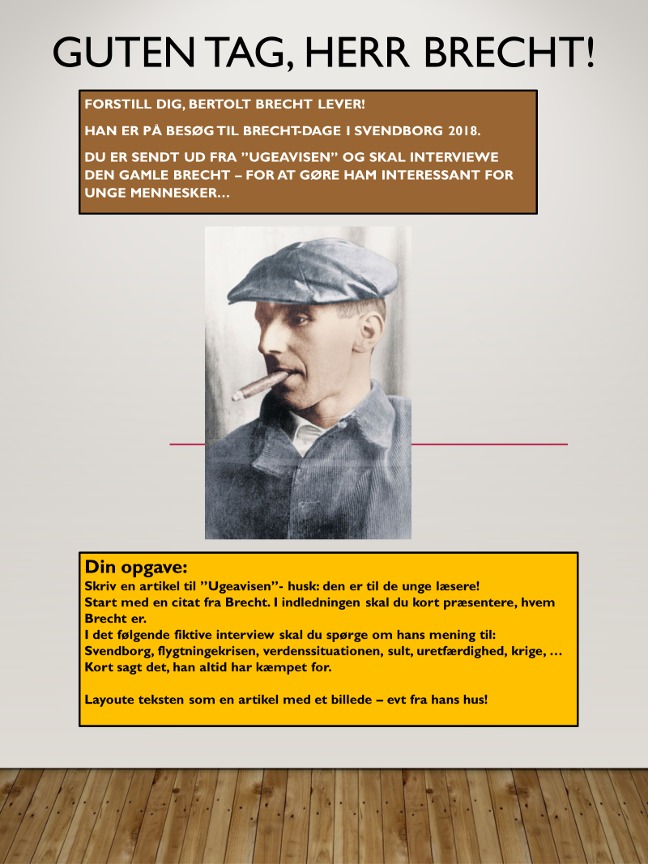

Die Bitten der Kinder
Lies, diskutiere und schreibe den täglichen Wahnsinn 2018
Die Bitten der Kinder Bertolt Brecht (1951)
„Die Häuser sollen nicht brennen.
Bomber sollt man nicht kennen.
Die Nacht soll für den Schlaf sein.
Leben soll keine Straf sein.
Die Mütter sollen nicht weinen.
Keiner sollt töten einen.
Alle sollen was bauen.
Da kann man allen trauen.
Die Jungen sollen`s erreichen.
Die Alten desgleichen.“

Und so sieht der tagtägliche Wahnsinn im Jahre 2016 aus:
Willkürlich ausgewählte Nachrichten aus den Monaten Februar/März des Jahres 2016 (Überschriften):
- Doppelt so viele Tote in Syrien wie vermutet Die Vereinten Nationen gehen von 250 000 Kriegsopfern in Syrien aus. Wissenschaftler sagen nun in einer Studie: Es sind 470 000 Opfer, die durch den Krieg oder seine Folgen zu Tode gekommen sind. (Süddeutsche Zeitung vom 11. Februar 2016)
Und 2018?

Brecht Zitate deutsch und dänisch
Liste über bekannte Brecht Zitate auf Deutsch und auf Dänisch.
Kombiniere und finde die passenden Texte
Schreibe beide Texte deutsch und dänisch - auf zwei Seiten eines Kartons
Lies den Text mit einem Partner – dieser liest die Rückseite (Übersetzung)
Forfattere kan ikke skrive så hurtigt, som regeringerne starter nye krige; fordi at skrive kræver at tænke.

Den unge Alexander den Store erobrede Indien. Han alene? Cæsar slog Gallierne. Havde han ikke mindst en kok med sig?

Det værste er ikke at fejle, ikke engang at gøre noget ved sine fejl er slemt. Det der er slemt, er at skjule sine fejl.

Ulykkeligt er det land, som har brug for helte!
Den som kæmper, kan tabe. Den som ikke kæmper, har allerede tabt.
Sørg ikke for, når i forlader verdenen, at I var god, men at I forlader en god verden.
Den stærke mand er stærkere uden vold!

En mand er altid bange for en kone, som elsker ham for meget.

Mennesket er først virkelig død, når ingen tænker på det mere.
Problemer bliver ikke løst, når man fortier dem.
Først kommer føden, så kommer moralen.
Har man de nødvendige penge, er enden for det meste godt.

Når en ven forlader dig, skal du lukke døren, ellers bliver det koldt!

Når sandheden er for svag, at forsvare sig selv, skal den gå til angreb.
Opfindelser for menneskerne bliver undertryk, opfindelser imod menneskerne bliver ophøjet.
Forandre verdenen; den har brug for det!

Vil det ikke være meget nemmere, hvis regeringen opløste folket og valgte et nyt?

Kærligheden er ønsket om at give, ikke om at få

Bankrøveri er en foretagelse af amatører. Professionelle starter en bank.

Menneskets skæbne er mennesket.

Sværmeriet for naturen kommer fra byernes ubeboelighed.

Den som siger A, skal ikke også sige B. Han kan også erkende, at A er forkert!

Alle store ideer mislykkes på grund af mennesker.

Sorgt doch, dass ihr, die Welt verlassend, nicht nur gut wart, sondern verlasst eine gute Welt
Der starke Mann ist stärker ohne Gewalt.

Ein Mann hat immer Angst vor einer Frau, die ihn zu sehr liebt.

Der junge Alexander eroberte Indien. Er allein? Cäsar schlug die Gallier. Hatte er nicht wenigstens einen Koch bei sich?

Die Schriftsteller können nicht so schnell schreiben, wie die Regierungen Kriege machen; denn das Schreiben verlangt Denkarbeit.

Erst kommt das Fressen, dann die Moral.
Der Mensch ist erst wirklich tot, wenn niemand mehr an ihn denkt.
Wer kämpft, kann verlieren. Wer nicht kämpft, hat schon verloren.
Unglücklich das Land, das Helden nötig hat!
Die Erfindungen für Menschen werden unterdrückt, die Erfindungen gegen sie gefördert.
Das Schlimmste ist nicht: Fehler haben, nicht einmal sie nicht bekämpfen, ist schlimm. Schlimm ist, sie zu verstecken.

Schwierigkeiten werden nicht dadurch überwunden, dass sie verschwiegen werden.
Wenn die Wahrheit zu schwach ist, sich zu verteidigen, muß sie zum Angriff übergehen.
Wenn ein Freund weggeht, muß man die Türe schließen, sonst wird es kalt.

Bankraub ist eine Unternehmung von Dilettanten. Wahre Profis gründen eine Bank.

Ist das nötige Geld vorhanden, ist das Ende meistens gut.

Alle großen Ideen scheitern an den Leuten.

Ändere die Welt; sie braucht es.

Die Schwärmerei für die Natur kommt von der Unbewohnbarkeit der Städte.

Wer a sagt, der muß nicht b sagen. Er kann auch erkennen, daß a falsch war.
Wäre es nicht einfacher, die Regierung löste das Volk auf und wählte ein anderes?

Das Schicksal des Menschen ist der Mensch.

Liebe ist der Wunsch etwas zu geben, nicht etwas zu erhalten.
Ramstein „Haifisch“
Höre das Lied „Haifisch“ von der Gruppe Ramstein und vergleiche mit „Mackie Messer“
Ramstein - Haifisch

Wir halten zusammen - Wir halten miteinander aus - Wir halten zueinander - Niemand hält uns auf
Wir halten euch die Treue- Wir halten daran fest - Und halten unsre Regeln - Wenn man uns regeln lässt
Und der Haifisch der hat Tränen - Und die laufen vom Gesicht - Doch der Haifisch lebt im Wasser - so die Tränen sieht man nicht
Wir halten das Tempo - Wir halten unser Wort - Wenn einer nicht mithält - Dann halten wir sofort
Wir halten die Augen offen - Wir halten uns den Arm - Sechs Herzen die brennen - Das Feuer hält euch warm
Und der Haifisch der hat Tränen - Und die laufen vom Gesicht - Doch der Haifisch lebt im Wasser - so die Tränen sieht man nicht
In der Tiefe ist es einsam - Und so manche Träne fließt - Und so kommt es dass das Wasser - In den Meeren salzig ist
Man kann von uns halten - Was immer man da will - Wir halten uns schadlos - Wir halten niemals still
Und der Haifisch der hat Tränen - Und die laufen vom Gesicht - Doch der Haifisch lebt im Wasser - so die Tränen sieht man nicht
In der Tiefe ist es einsam - Und so manche Träne fließt - Und so kommt es dass das Wasser - In den Meeren salzig ist
Und der Haifisch der hat Tränen - Und die laufen vom Gesicht - Doch der Haifisch lebt im Wasser - so die Tränen sieht man nicht

Die Morität von Mackie Messer (Brecht/Weill)

1. Und der Haifisch, der hat Zähne
und die trägt er im Gesicht
und Macheath, der hat ein Messer,
doch das Messer sieht man nicht.

2. Ach, es sind des Haifischs Flossen
Rot, wenn dieser Blut vergiesst!
Mackie Messer trägt 'nen Handschuh
Drauf man keine Untat liest.

3. An der Themse grünem Wasser
Fallen plötzlich Leute um!
Es ist weder Pest noch Cholera
Doch es heisst: Maceath geht um.

4. An 'nem schönen blauen Sonntag
Liegt ein toter Mann am Strand
Und ein Mensch geht um die Ecke
Den man Mackie Messer nennt.

5. Und Schmul Meier bleibt verschwunden
Und so mancher reiche Mann
Und sein Geld hat Mackie Messer
Dem man nichts beweisen kann.

6. Jenny Towler ward gefunden
Mit 'nem Messer in der Brust
Und am Kai geht Mackie Messer
Der von allem nichts gewusst.

7. Wo ist Alfons Glite, der Fuhrherr?
Kommt das je ans Sonnenlicht?
Wer es immer wissen könnte-
Mackie Messer weiß es nicht.

8. Und das grosse Feuer in Soho
Sieben Kinder und ein Greis-
In der Menge Mackie Messer, den
Man nicht fragt und der nichts weiss.

9. Und die minderjährige Witwe
deren Namen jeder weiss
Wachte auf und war geschändet,
Mackie, welches war dein Preis.

